TEHNISKĀ SPECIFIKĀCIJA
Cenu aptaujai “Vangažu pilsētas publiskā āra pulksteņa remonts un atjaunošana”

1. Pasūtītājs
Ropažu novada pašvaldības Vangažu pilsētas pārvalde

2. Iepirkuma priekšmets
Vangažu pilsētas publiskā āra pulksteņa remonts un atjaunošana.

3. Darbu mērķis
Veikt pilsētas pulksteņa konstrukcijas, ciparnīcu, stiklojuma un elektroinstalācijas atjaunošanu, nodrošinot drošu ekspluatāciju, vizuālo kvalitāti un korektu darbību.

4. Tehniskā specifikācija
Pretendentam jānodrošina visi nepieciešamie materiāli, darbaspēks, transports, pacēlājtehnika un aprīkojums pilna darbu apjoma izpildei.

4.1. Demontāžas darbi
Nr. | Darba veids | Daudzums
1. | Stiklu demontāža | 7 gab.
2. | Kronšteinu/stiprinājumu demontāža | 48 gab.
3. | Ciparnīcu demontāža | 2 gab.
4. | Esošās plēves noņemšana no stikliem | 7 gab.

4.2. Remonta un izgatavošanas darbi
Nr. | Darba veids | Daudzums
1. | Pulksteņa rādītāju nomaiņa | 4 gab.
2. | Ciparnīcu pārlīmēšana vai atjaunošana | 2 gab.
3. | Metāla rāmja sagatavošana un krāsošana | 1 kompl.
4. | Jauna stikla izgatavošana | 1 gab.
5. | Stiklu aplīmēšana ar plēvi | 8 gab.
6. | Jaunas kastes izgatavošana ciparnīcas mehānismam | 1 gab.
7. | Jaunas elektroinstalācijas izbūve pulksteņa mehānismiem | 1 kompl.
8. | Vāka izgatavošana | 1 gab.

4.3. Montāžas darbi
Nr. | Darba veids | Daudzums
1. | Stiklu montāža | 8 gab.
2. | Ciparnīcu montāža | 2 gab.
3. | Stiprinājumu montāža | 48 gab.
4. | Vāka montāža | 1 gab.

5. Tehniskās prasības
- Visiem izmantotajiem materiāliem jābūt piemērotiem ekspluatācijai ārējā vidē.
- Metāla detaļām jābūt ar pretkorozijas aizsardzību.
- Krāsojumam jābūt noturīgam pret:
  - UV starojumu;
  - mitrumu;
  - temperatūras svārstībām;
  - atmosfēras iedarbību.
- Elektroinstalācijai jāatbilst Latvijas Republikā spēkā esošajiem normatīvajiem aktiem un elektrodrošības prasībām.
- Pretendentam jānodrošina darbu izpilde atbilstoši darba aizsardzības prasībām.
- Pēc darbu pabeigšanas:
  - pulkstenim jādarbojas precīzi un korekti;
  - visiem stiprinājumiem jābūt stingri nostiprinātiem.
6.Vispārīgās prasības:
6.1. Jāsniedz detalizēta āra pulksteņa remonta un atjaunošanas tāme.

Pielikums Nr. 1
Esošā pulksteņa fotofiksācija
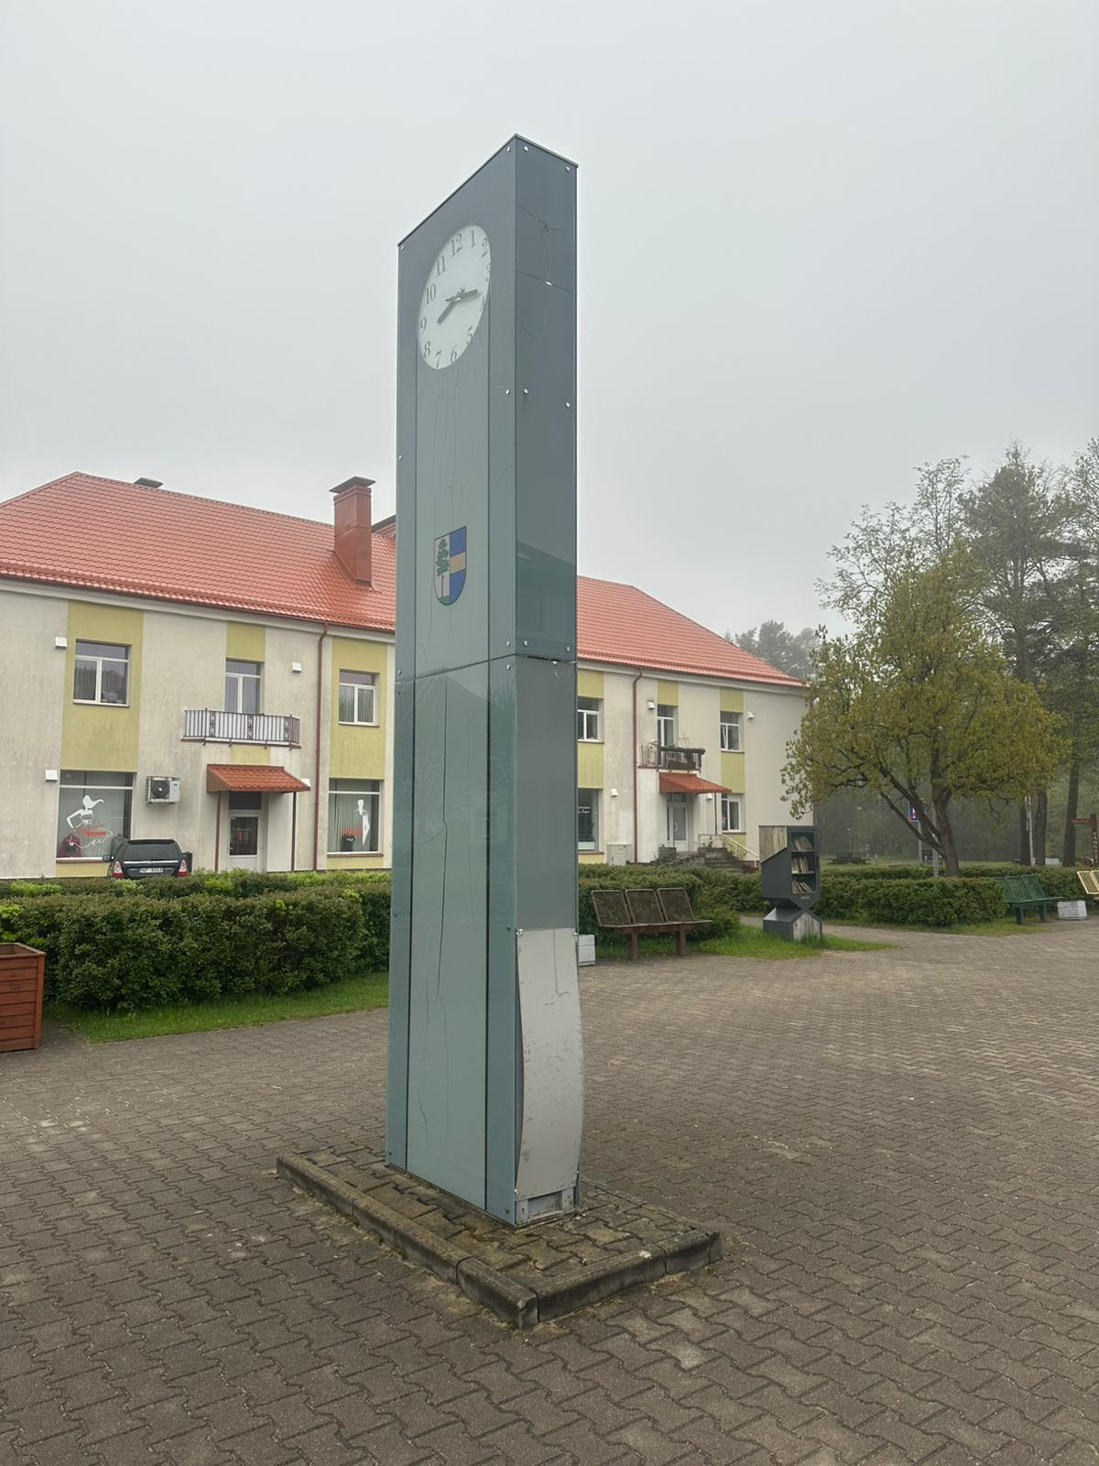
Pielikumā pievienoti esošā pulksteņa attēli

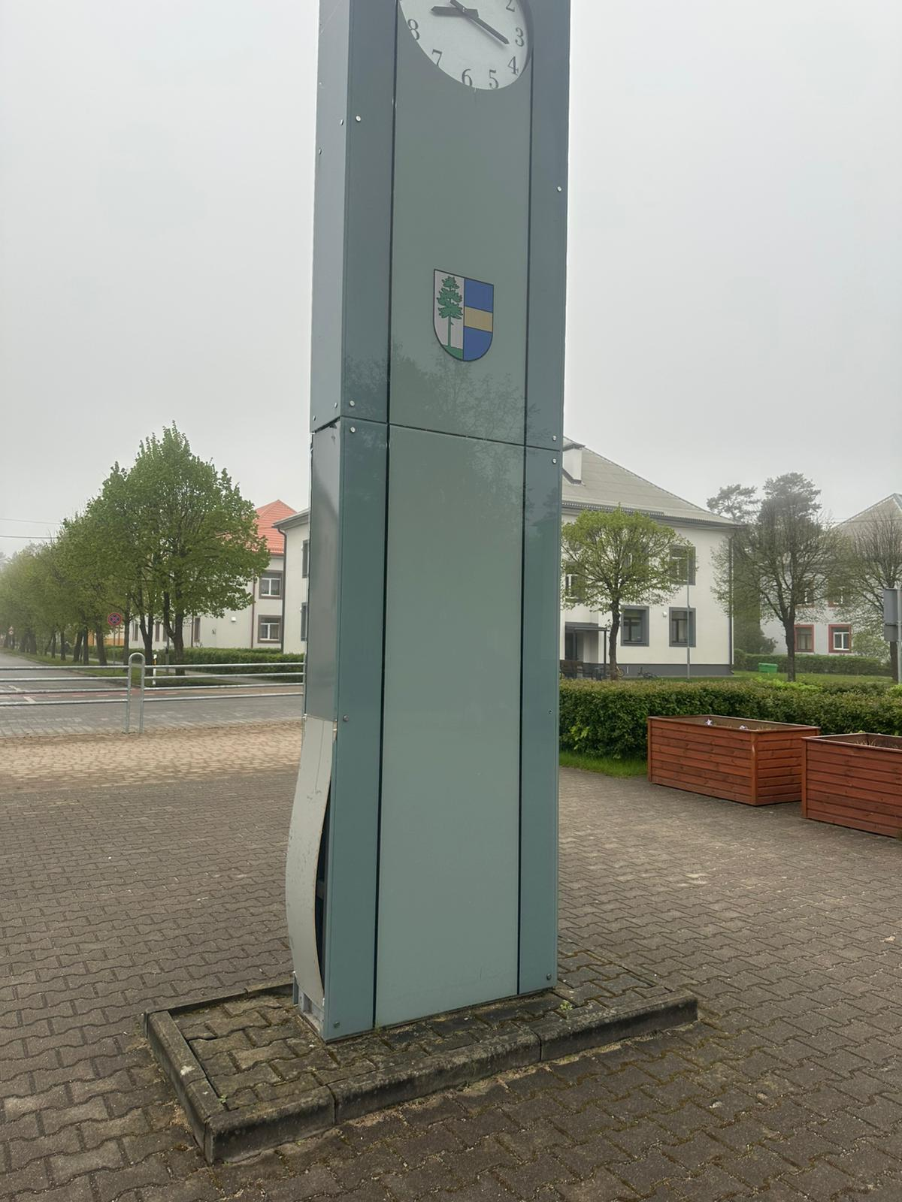
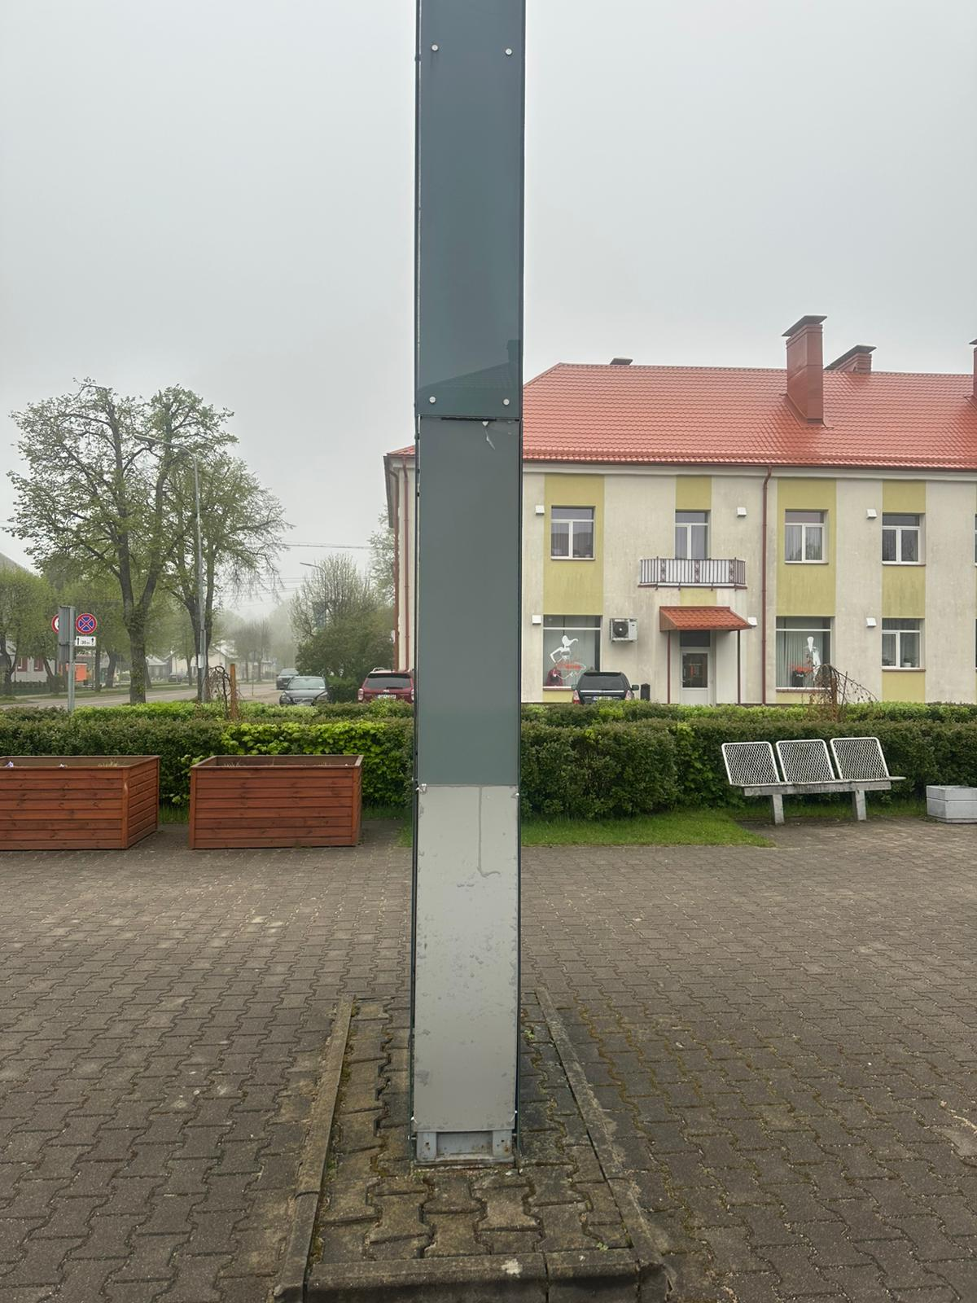
Datums: 25.05.2026.
Sagatavoja: Vangažu pilsētas pārvaldes vadītājs M.Onskulis
Paraksts: __________________

